## Aplicación de consulta de la evolución del CoVid-19

### 1. Descripción

La necesidad de estar informados de manera transparente y en tiempo real acerca de lo que sucede en un mundo globalizado e interconectado y la reciente transmisión de una pandemia a nivel mundial – una de las mayores desde la peste bubónica y la mayor desde la gripe española, llamada así por haber sido informada transparentemente únicamente a través de los medios españoles de comunicación – hace necesaria una solución abierta, sencilla y ágil para hacer llegar la aplicación a toda la ciudadanía.

En este sentido, una simple aplicación que recoja los datos estadísticos de los distintos organismos gubernamentales y no gubernamentales y los muestre de forma nítida y precisa, así como entendible tiene un amplio público al que dirigirse y constituye un proyecto más que atractivo.

### 2. Participantes

Álvaro Maleno Alférez

### 3. Objetivos

1. Elaborar una aplicación que de manera sencilla haga llegar la información acerca de la evolución del CoVid-19 a la ciudadanía.

2. Conseguir la fiabilidad de los datos a través de fuentes oficiales.

3. Sencillez y facilidad de empleo.

### 4. Justificación

Lo extraordinario de la situación actual y la cantidad de información cada vez más aglutinada una con otra pone en relieve la necesidad de una fuente sencilla y directa de consulta que esté disponible en todo momento.

### 4. Aspectos principales que se planean llevar a cabo

Una definición minimalista de los datos a mostrar y de su manejo. Claridad expositiva de los mismos y eficiencia y rapidez a la hora de obtenerlos.

### 5. Medios que se emplearán

Para que sea posible la consulta de los datos desde diferentes aplicaciones, independientemente de la plataforma que se haya escogido para su desarrollo, se desarrollará un servicio REST API. A través de una única petición POST en formato JSON se podrán efectuar consultas a la base de datos de la aplicación en la que estarán almacenada, atendiendo a su distribución geopolítica, la información recabada por distintas instituciones y otras plataformas similares relativa al número de contagiados, número de recuperados y número de fallecidos atendiendo a su evolución diaria.

El lenguaje de programación escogido será C# y el marco de desarrollo sobre el que se aplicará será el de ASP.Net Core 3.0. Para almacenar los datos y como gestor de base de datos PostgreSQL se empleará como la herramienta de referencia. La interfaz gráfica se omite en favor de un mayor rendimiento y una pronta disponibilidad de los datos a presentar.

### 6. Mejoras que se llevarán a cabo

* **Mejoras en el diseño:**

En lugar de generar una único servicio que contenga toda la aplicación ésta se dividirá en tres fracciones, garantizando una interfaz para cada una de las funcionalidades que han de acompañar el desarrollo de la aplicación.

Así, si hemos de tener en cuenta que el usuario final de la misma realizará una petición POST con la información que desea, siendo necesarios tres pasos para cumplir con el servicio demandado; la autentificación de seguridad del usuario registrado, la consulta a base de datos y obtención de los mismos en el formato necesario y, por último, el servicio propio que reciba y gestione la petición.

Se pretende ganar con este diseño cierta flexibilidad ya que el servicio de autentificación puede estar activo y en funcionamiento para varias aplicaciones independientes entre sí. Esto garantiza cierta seguridad pues, al quedar algo **más oculto al exterior los procesos de autentificación y registro resultan opacos** y difíciles de identificar. También hace posible que el acceso a la base de datos quede centralizado en un único componente de manera que éste puede crecer independientemente dado el supuesto caso en el que alguna otra aplicación requiera del acceso a una base de datos. Los servicios se comunicarán entre si a través de peticiones REST y formato JSON.

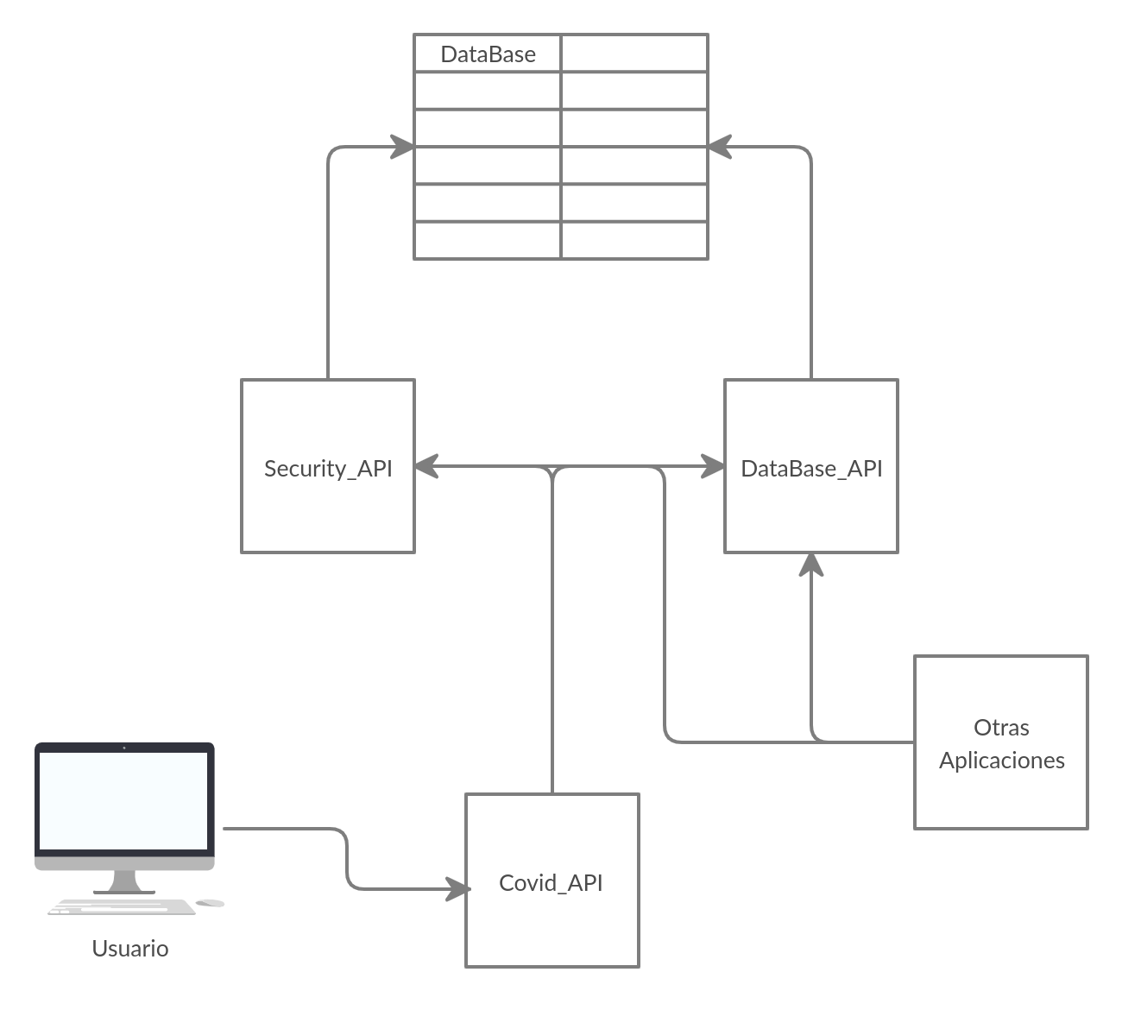

* **Mejoras en la ejecución:**

Se realizarán ciertas mejoras orientadas, por una parte, a la flexibilidad para el cliente y, por otra al rendimiento y mejora de los tiempos de la aplicación.

Para facilitarle la labor al cliente se le permitirá realizar la petición en el formato de fecha que más fácil le sea. Esto quiere decir que el modelo de petición json se adaptará para que sea posible recibir una fecha, un separador para la misma y un formato específico. Si bien el rendimiento será más eficiente cuanto más se acerque al formato de preferencia (dd/MM/aaaa) resulta de utilidad para todas aquellas aplicaciones que ya dispongan de un formato propio o requieran cierta flexibilidad en el empleo del mismo.

Para mejorar la eficiencia acortando tiempos en el servicio de los datos se realizará la implementación de una caché. Ésta simplemente entrará en funcionamiento cuando se demande información de absolutamente todos los países disponibles pues, por ser el volumen de los datos mayor al habitual el trabajo que realiza la máquina resulta ralentizado si ha de acceder a volúmenes físicos de almacenamiento. Para pequeñas transacciones no será necesaria ya que el filtrado que realiza la propia base de datos y el diseño de sus tablas hace que se gane eficiencia frente a un filtrado masivo en memoria de acceso aleatorio.

